Tā Nīcā reiz bijis…
jeb
Daži seni, jautri un nopietni nostāsti no Nīcas valsts pamatskolas (tagad Nīcas vidusskola) bijušā audzēkņa Pētera Srinča grāmatas “Nīca laikmetu griežos” (LiePa,2008):
- Slinkā meita (395.lpp.)
- Kā sāka šūt apģērbu (401.lpp.)
- Ceptā siļķe (401.lpp.)
- Bendes kalnīns (404.lpp.)
- Mēķes purvs (402.lpp.)
Uzdevums. Saliec puzli un iepazīsti Seno Nīcu!
Nostāstus izvēlējās un puzles veidoja 4. klases skolēni - jaunie muzejnieki: Agate Neimane, Evelīna Lanka, Sintija Pumpure, Metjū Rjabko, Amēlija Brīvule
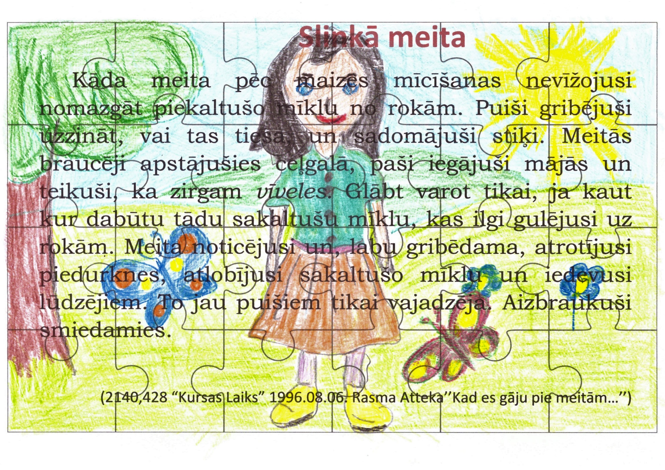
Sintija Pumpure
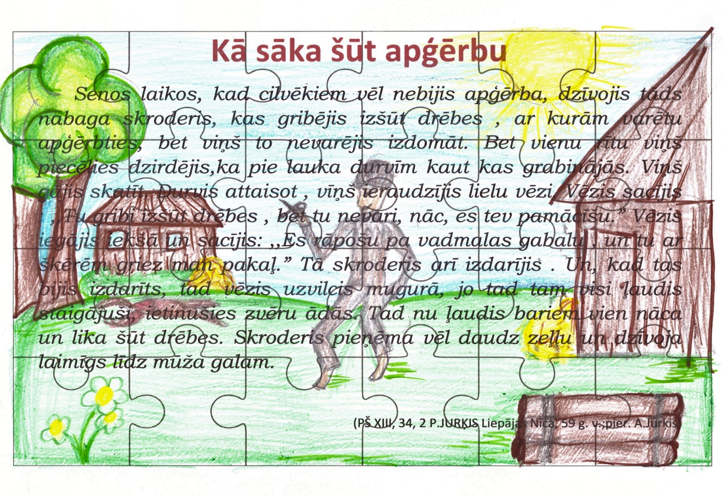
Evelīna Lanka
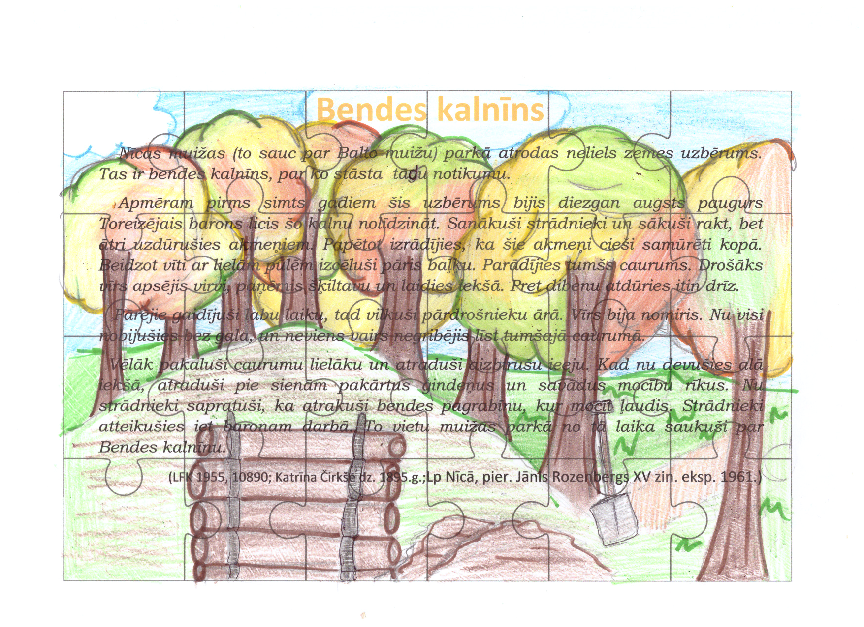
Agate Neimane
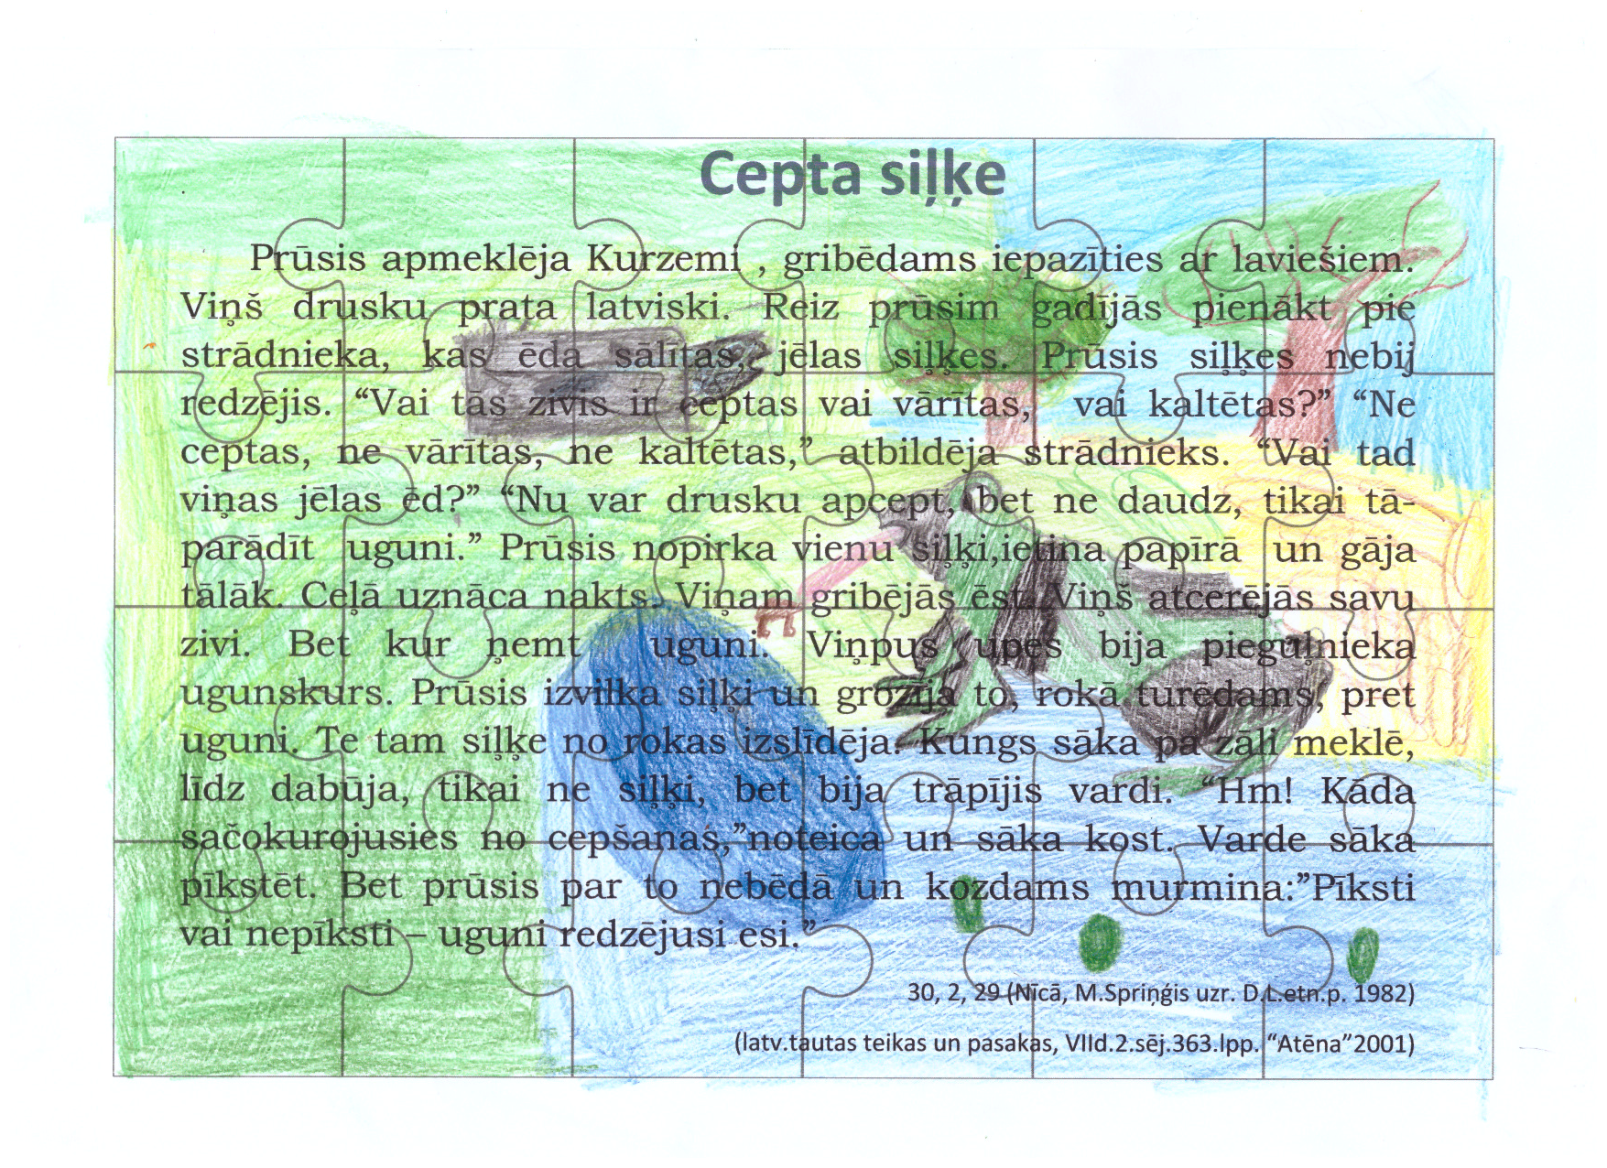
Metjū Rjabko

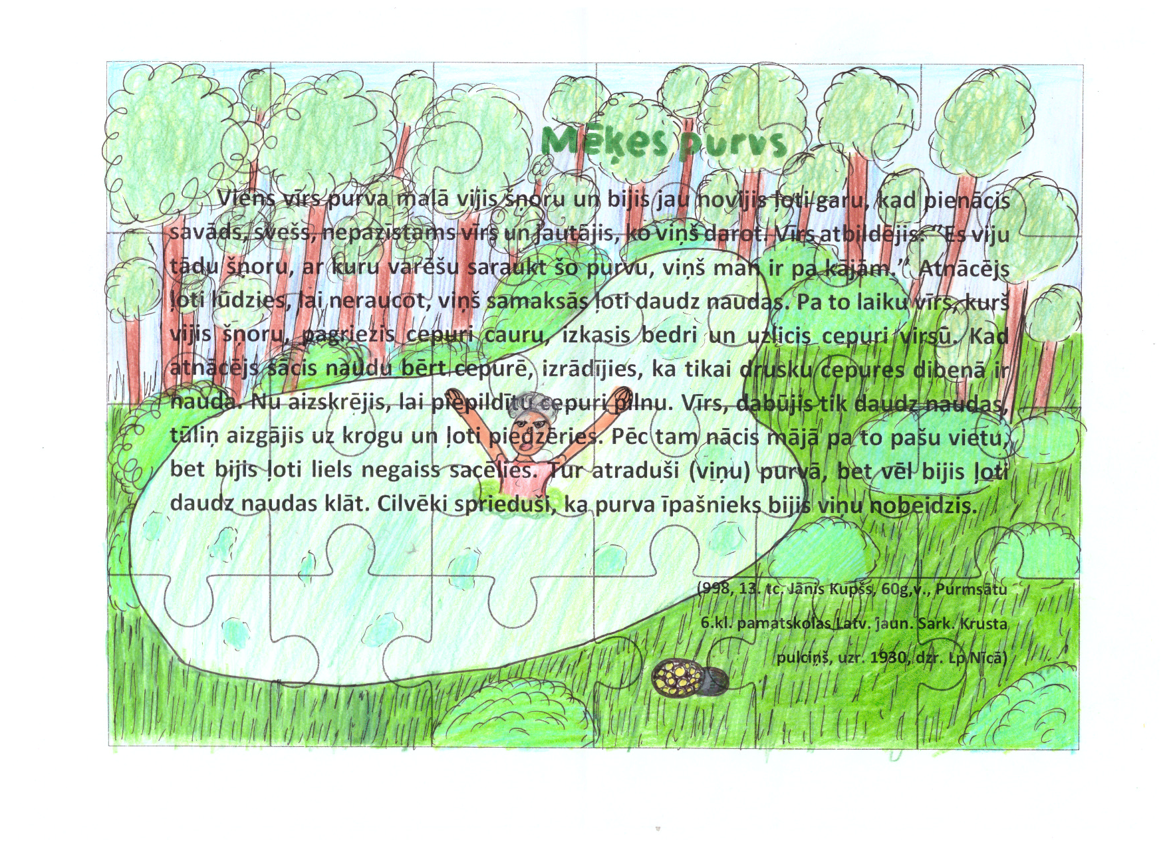 Amēlija Brīvule

